C'EST TROP BEAU - TINO ROSSI

C'est trop beau, notre aventure.
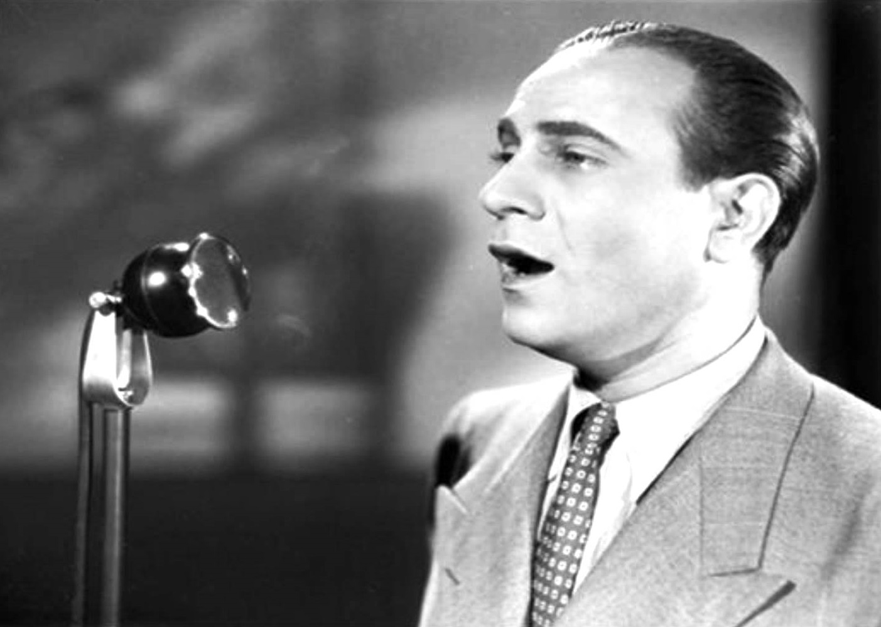
It's too beautiful, our adventure.
C'est trop beau pour être vrai.
It's too good to be true.

C'est trop beau pour que ce dure
It's too beautiful to last
Plus longtemps qu'un soir d'été.
Longer than a summer evening.

Dans tes yeux, dans ton sourire
In your eyes, in your smile
Je viens de lire comme l'aveu.
I just read the admission.

C'est trop beau, notre aventure.
It's too beautiful, our adventure.
C'est trop beau pour être vrai.
It's too good to be true

C'est trop beau, la joie profonde
It's too good, this profound joy
Ton regard, nous adores
Your gaze, our love

Il suffit d'une seconde
It only takes a second
Et soudain tout est changé
And suddenly everything changes

A présent je te désire,
Now I want you
Et tu m'attires vers te dans temps
And you draw me to you in time

C'est trop beau, notre aventure.
It's too beautiful, our adventure.
C'est trop beau pour être vrai.
It's too good to be true.

